**Задача 3 – тоже два варианта. Номер варианта соответствует нашему порядковому номеру в списке группы – файл «Отметки».**

**Примеры решения задач – смотрите ниже, под условиями задач.**

**Вариант 1. В трехфазную трехпроводную сеть с линейным напряжением Uном включили треугольником разные по характеру сопротивления (рисунки внизу). Определить фазные токи и начертить в масштабе векторную диаграмму цепи. Из векторной диаграммы определить числовые значения линейных токов. Данные для своего варианта взять из таблицы.**

|  |  |  |  |  |  |  |  |  |
| --- | --- | --- | --- | --- | --- | --- | --- | --- |
| **Номер варианта** | **Номер рисунка** | **Uном, В** | **Номер варианта** | **Номер рисунка** | **Uном, В** | **Номер варианта** | **Номер рисунка** | **Uном, В** |
| 1 | 1 | 220 | 9 | 9 | 660 | 17 | 7 | 380 |
| 2 | 2 | 380 | 10 | 10 | 220 | 18 | 8 | 660 |
| 3 | 3 | 660 | 11 | 1 | 380 | 19 | 9 | 220 |
| 4 | 4 | 220 | 12 | 2 | 660 | 20 | 10 | 380 |
| 5 | 5 | 380 | 13 | 3 | 220 | 21 | 11 | 660 |
| 6 | 6 | 660 | 14 | 4 | 380 | 22 | 12 | 220 |
| 7 | 7 | 220 | 15 | 5 | 660 | 23 | 13 | 380 |
| 8 | 8 | 380 | 16 | 6 | 220 | 24 | 14 | 660 |

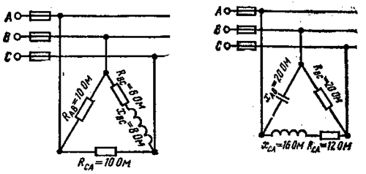

**Рис. 1 Рис. 2**

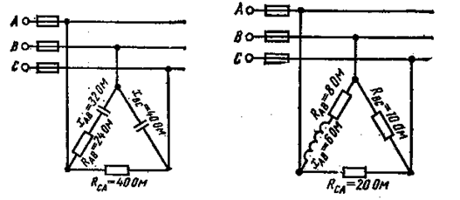

**Рис. 3 Рис. 4**

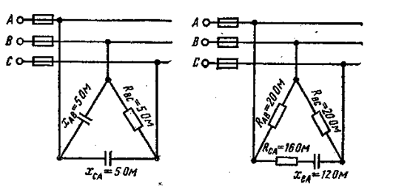

**Рис. 5 Рис. 6**

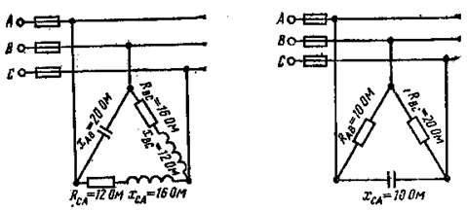

**Рис. 7 Рис. 8**

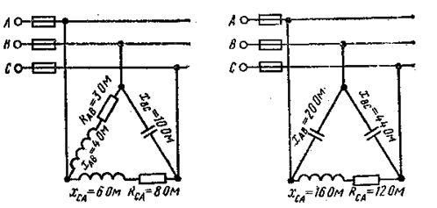

**Рис. 9 Рис. 10**

**Вариант 2.** По заданной векторной диаграмме для трехфазной цепи определить характер сопротивлений в каждой фазе (активное, индуктивное, емкостное, смешанное). Вычислить значение каждого сопротивления, начертить схему присоединения к сети. Сопротивления соединены треугольником. Пользуясь векторной диаграммой, построенной в масштабе, определить графически линейные токи. Данные для своего варианта взять из таблицы – начиная с варианта 11, принимать табличное значение фазного напряжения.

|  |  |  |  |  |  |  |  |  |
| --- | --- | --- | --- | --- | --- | --- | --- | --- |
| **Номер варианта** | **Номер рисунка** | **Uном, В** | **Номер варианта** | **Номер рисунка** | **Uном, В** | **Номер варианта** | **Номер рисунка** | **Uном, В** |
| 1 | 1 | 220 | 9 | 9 | 660 | 17 | 7 | 380 |
| 2 | 2 | 380 | 10 | 10 | 220 | 18 | 8 | 660 |
| 3 | 3 | 660 | 11 | 1 | 380 | 19 | 9 | 220 |
| 4 | 4 | 220 | 12 | 2 | 660 | 20 | 10 | 380 |
| 5 | 5 | 380 | 13 | 3 | 220 | 21 | 11 | 660 |
| 6 | 6 | 660 | 14 | 4 | 380 | 22 | 12 | 220 |
| 7 | 7 | 220 | 15 | 5 | 660 | 23 | 13 | 380 |
| 8 | 8 | 380 | 16 | 6 | 220 | 24 | 14 | 660 |

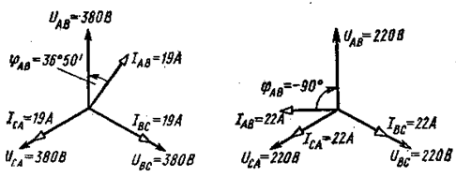

**Рис. 1 Рис. 2**

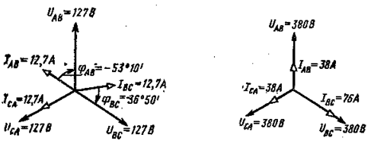

**Рис. 3 Рис. 4**

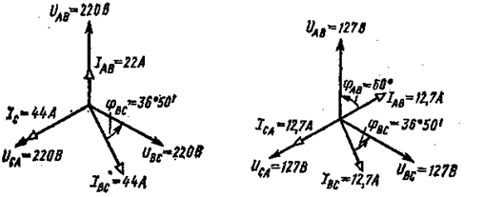

**Рис. 5 Рис. 6**

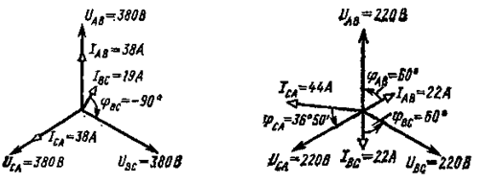

**Рис. 7 Рис. 8**

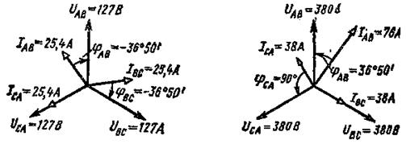

**Рис. 9 Рис. 10**

**Примеры решения задач – Примеры 8 и 9.**

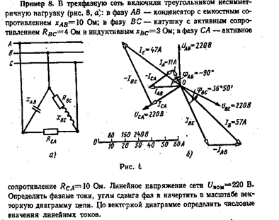

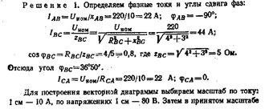

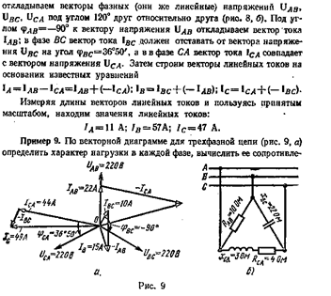

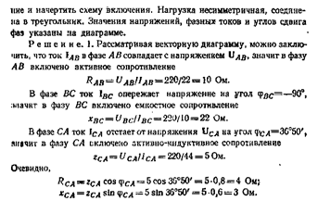

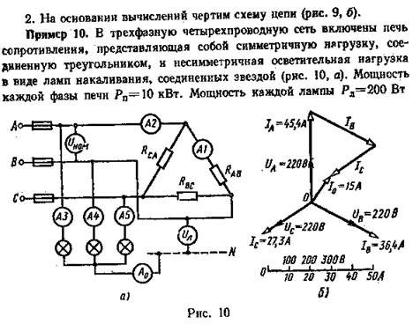

**2. На основании вычислений чертим схему цепи (рис. 9,б).**

**Здесь еще одна задача с решением для тех, кто захочет узнать, как рассчитывают токи при нагрузке, соединенной и звездой, и треугольником – Пример 10.**

